מעבדה בטכנולוגיות תכנות צד לקוח ושרת - בחינת בית

אבירם קוניו –

אור אליהו –

טכנולוגיות

צד לקוח

* HTML5
* CSS (bootstrap version 3.3.6)
* JAVASCRIPT: jQuery version 3.4.1 (With Ajax, dynamic DataTables)

העברת נתונים

* לקוח לשרת ע"י פונקציות CRUD
* שרת ללקוח ע"י פורמט JSON

צד שרת

* Node.js (Important modules: express, session, mongoose(mongodb), nodemailer)

מסד נתונים

* MongoDB

פלטפורמות חיוניות נוספות

* GitHub
* Heroku with github connection

הסבר כללי

בכל תחתית דף באתר קיים קישור ליצירת קשר עם בעלי האתר, **דף יצירת קשר** כולל טופס אשר המשתמש ממלא וכאשר נשלח לשרת השרת מבצע שליחת מייל עם נתונים הטופס למייל מנהל האתר.

כאשר נכנסים נתיב הראשי של האתר (/ בלבד) מועברים ישירות ל**דף הכניסה** (ניתן גם להיכנס ישירות לדף הכניסה דרך הכתובת המתאימה).

בדף הכניסה בהתאם לדרישות כולל בתוכו גם בדיקות קלט וחלק נוסף עבור שחזור הסיסמה (שנטען כ-popup רק כאשר מבקשים כדי להפחית תעבורה מיותרת).

**דף ההרשמה** כולל בתוכו טופס הזנת מייל סיסמה ואימות סיסמה, כאשר משתמש מבקש ליצור חשבון נשלחת לשרת בקשה, השרת בודק שאין חשבון כזה במערכת, במידה והכל תקין שולח מייל שההרשמה הצליחה למייל ההרשמה עם פרטי ההרשמה ומחזירה תגובה בהתאם.

**דף תחזוקה** כולל בתוכו טבלה דינאמית עם אפשרות לבחור את מספר השדות, וחיפוש כללי בטבלה, ע"י לחיצה על לחצן הפלוס בצדו השמאלי של השורה יוצג מידע נוסף על הטיפוס. השמאלי של האתר יהיה קיים טופס דינאמי של הוספה/עריכה טיפולים, ניתן להוסיף רק מספר רכב בין 5 ל10 ספרות ות"ז ישראלית תקינה בלבד).

ע"י לחיצה על מקש העריכה הטופס הדינאמי בצדו השמאלי של האתר ישתנה למצב עריכה, בנוסף קיימת אפשרות למחיקת הטיפול.

בדף זה קיימת אפשרות ליציאה מהמשתמש וחזרה לדף הכניסה.

הערות כלליות

כאשר משתמש נכנס למערכת, מבוצע session עם השרת וברגע זה כל הפניה לנתיב הראשי של האתר / דף כניסה / דף הרשמה ינותב אוטומטית לדף התחזוקה.

כאשר משתמש נרשם למערכת או מבצע כניסה עם מייל בצד השרת מבוצע המרה של המייל לאותיות קטנות כדי לשמור על נכונות (ז"א אם הוא הזין [Mail@mail.com](mailto:Mail@mail.com) הרי שזה בדיוק כמו [mail@mail.COM](mailto:mail@mail.COM) וכו'..)

כאשר משתמש ללא כניסה ייכנס לנתיב של דף התחזוקה הוא יקבל שגיאה שכן עדיין לא אומתה כניסתו למערכת.

בכל אינטראקציה עם השרת יוחזר תגובה שתוצג למשתמש ע"י חלון בחלקו העליון של המסך ויעלם באופן אוטומטי.

בכל הטפסים באתר מבוצע בדיקות קלט בצד הקליינט וחלק קטן מטעמי אבטחה גם בצד הסרבר (כגון מניעת html injection, בדיקת תקינות מייל וסיסמה, בדיקת שדות שאמורים להיות מספר ועוד...).

הוראות הרצאה

עבור הרצאה לוקאלית ניתן להריץ מהתיקייה node srv.js

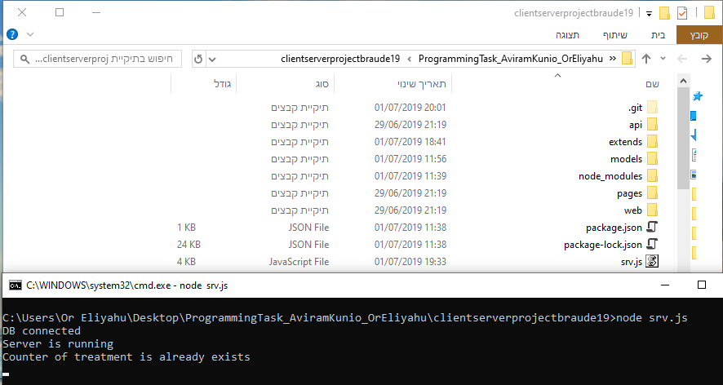

הוראות שימוש

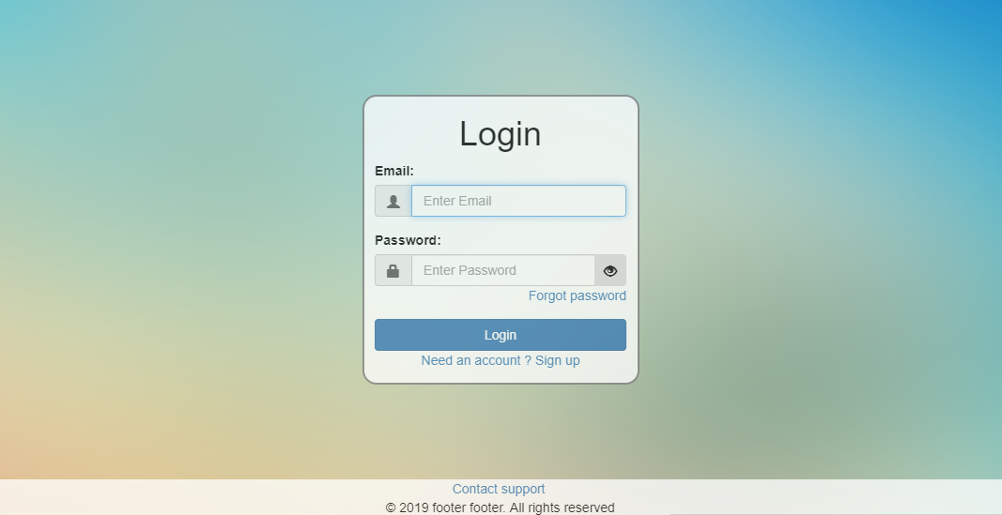דף כניסה

דף הכניסה כולל הכניסה כמובן שניתן להיכנס דרך הכתובת מייל, סיסמה.

לפי דרישות האתר, בהכנסת מייל / סיסמה לא לפני התבנית הנדרש התבנית תצבע בצבע המתאים ויוצג שגיאה בהתאם

בנוסף בדף זה ניתן לשחזר את הסיסמה ע"י לחיצה על Forgot Password או להיכנס לדף ההרשמה ע"י Need an account? Sign up

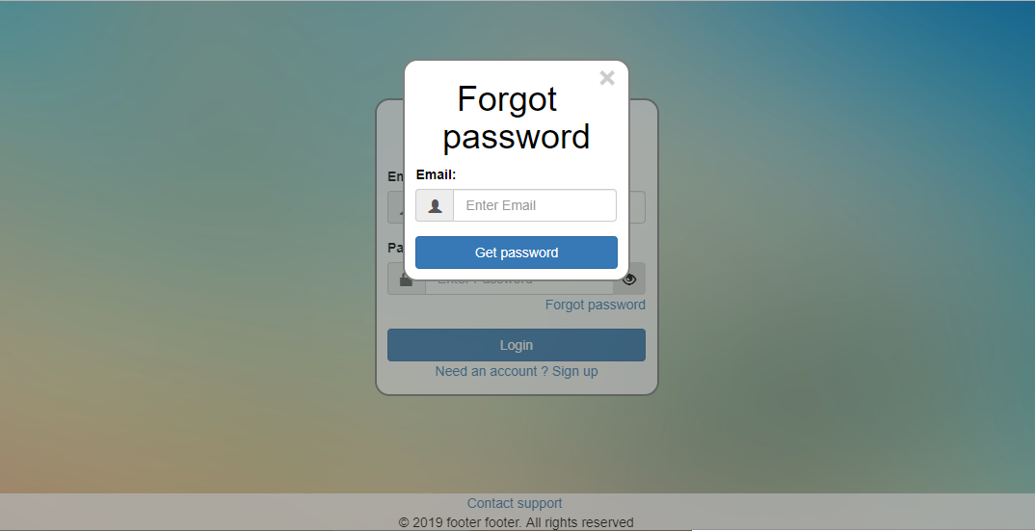בלחיצה על שחזור הסיסמה ייפתח חלון popup הבא:

במידה והמייל לא קיים הוא יציג הודעה שהמייל לא קיים במערכת, ואם קיים הוא יציג הודעה בהתאם.

דף ההרשמה

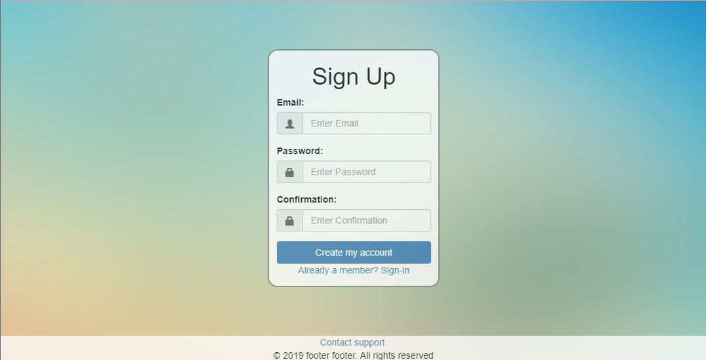

לפי דרישות האתר, בהכנסת מייל / סיסמה לא לפני התבנית הנדרש התבנית תצבע בצבע המתאים ויוצג שגיאה בהתאם

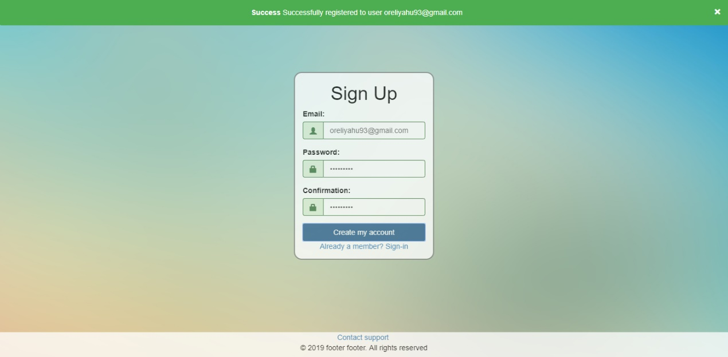דוגמה להרשמה

עבור המשתמש שנרשם יישלח המייל הבא

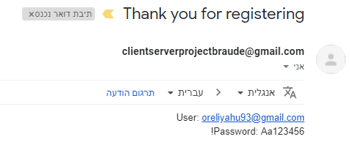

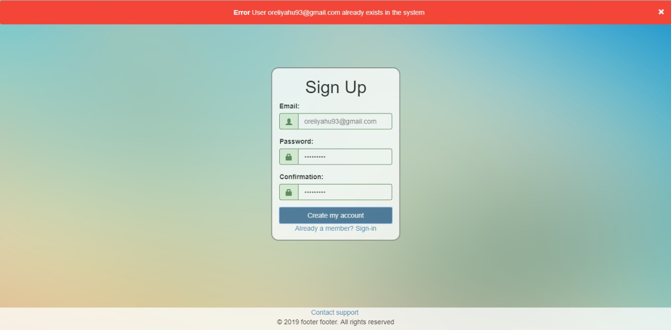דוגמה להרשמה עם מייל קיים במערכת

דף התחזוקה

הערה כללית: לדף התחזוקה לא ניתן להיכנס ללא כניסה מראש (ז"א נפתח session אחרי הכניסה).

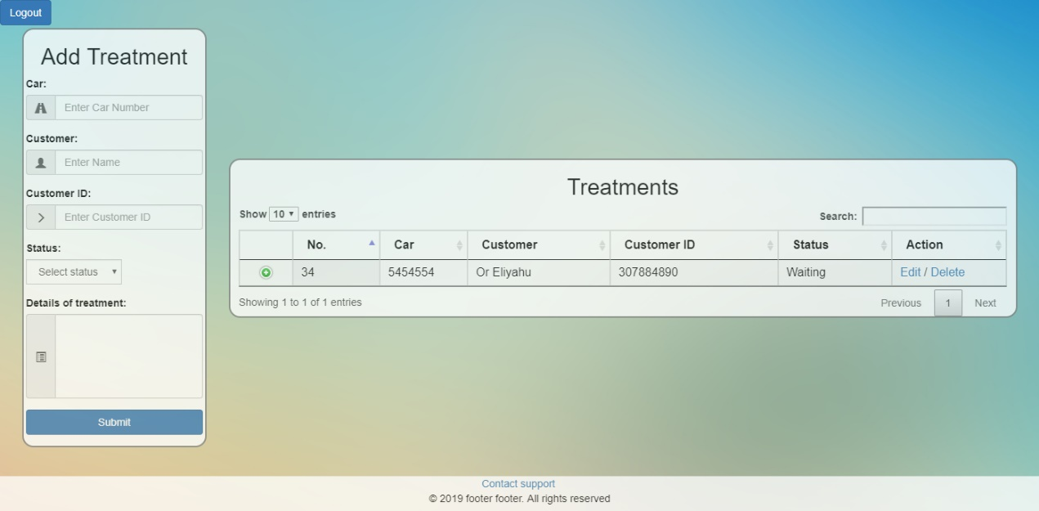

בדף התחזוקה מצד שמאל מופיע טופס דינאמי כבברית מחדל שלו הוא טופס הוספה וכאשר לוחצים על Edit באחת השורות הוא הופך לעריכה כמו בדוגמה:

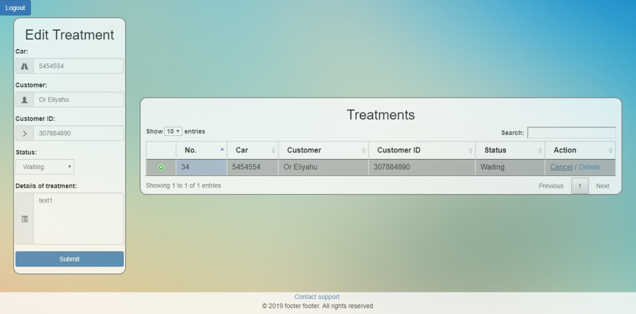

עם לחיצה על כפתור הפלוס ייפתח פרטים נוספים על הטיפול:

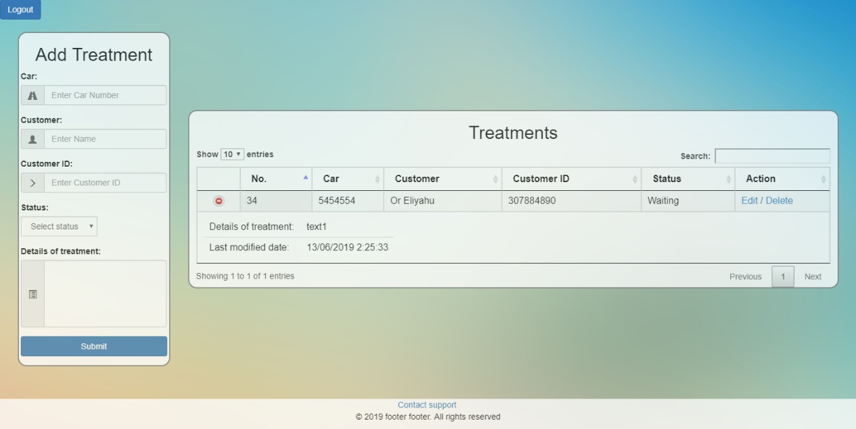

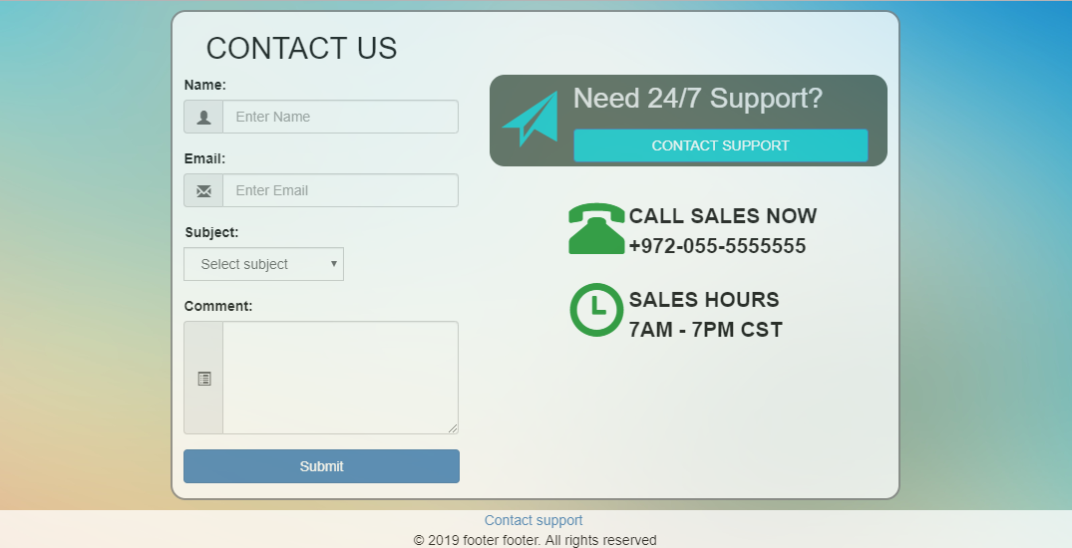דף יצירת קשר שאליו ניתן להגיע בכל דרך ע"י לחיצה על Contact support

כאשר שולחים הודעה בדף יצירת הקשר נשלח מייל למנהל האתר

(ClientServerProjectBraude@gmail.com)

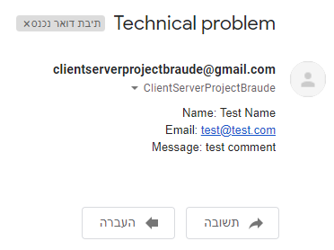

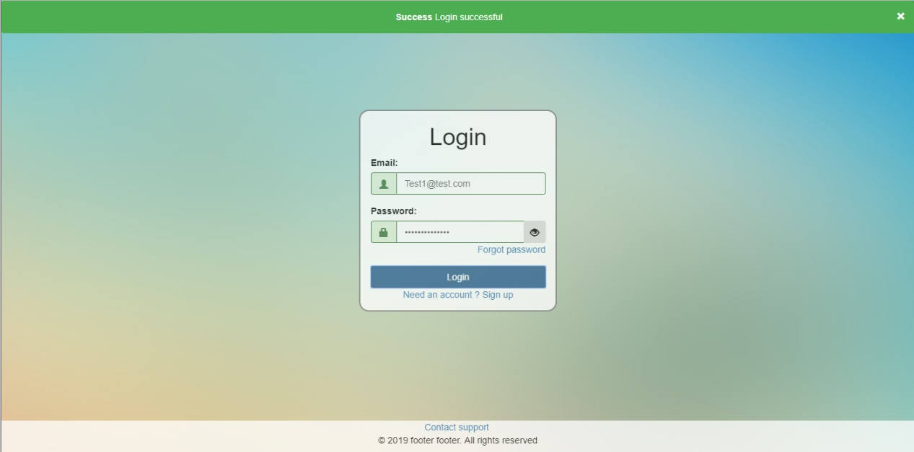כפי שנכתב בהערות כלליות כל פעולה חוקית או לא חוקית מרימה הודעה בחלק העליון של המסך לדוגמה עבור כניסה תקינה